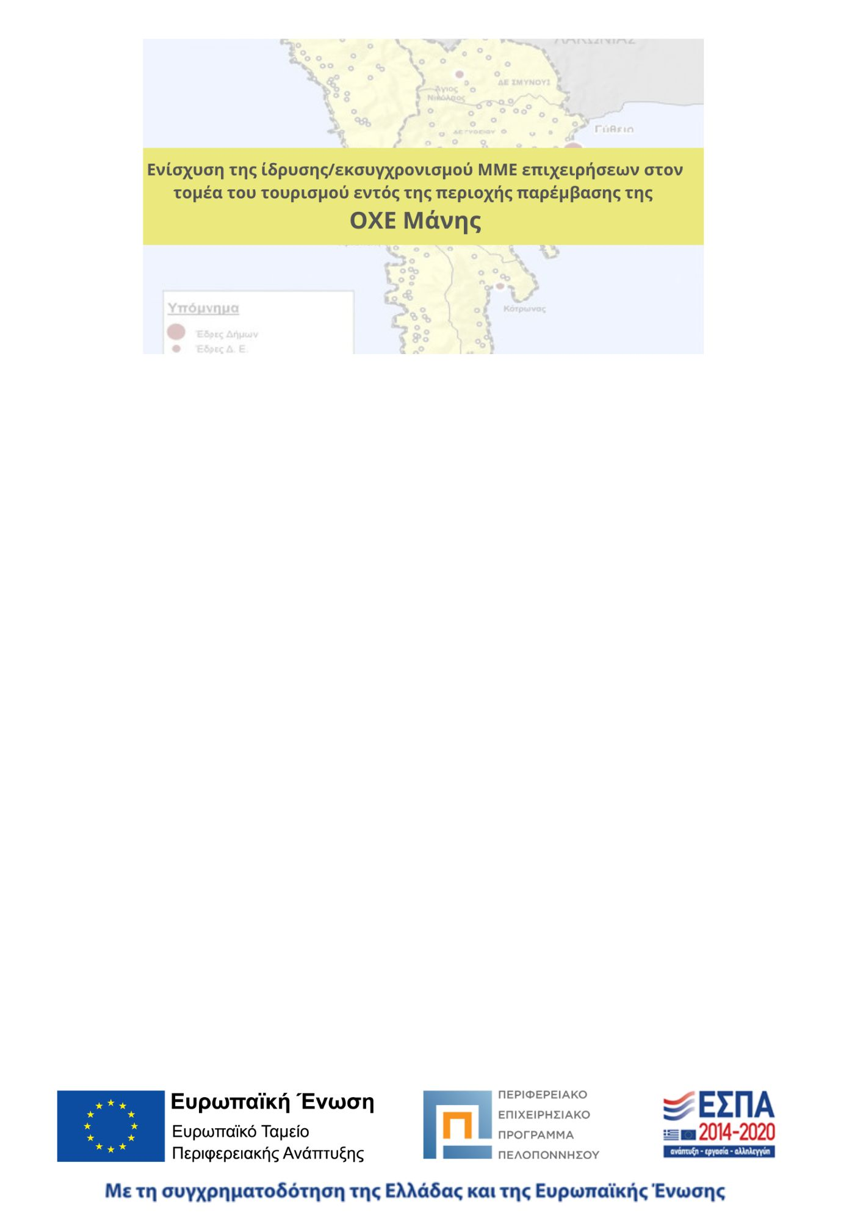

Η επιχείρηση………………………………… που εδρεύει στην Περιφέρεια Πελοποννήσου εντάχθηκε στη δράση «Ενίσχυση της ίδρυσης/εκσυγχρονισμού ΜΜΕ επιχειρήσεων στον τομέα του τουρισμού εντός της περιοχής παρέμβασης της ΟΧΕ Μάνης» προϋπολογισμού Δημόσιας Δαπάνης 1.000.000 ΕΥΡΩ.

Ο συνολικός προϋπολογισμός της επένδυσης είναι …….…..……..…….…… € εκ των οποίων η δημόσια δαπάνη ανέρχεται σε ……………………… € και συγχρηματοδοτείται από την Ελλάδα και το Ευρωπαϊκό Ταμείο Περιφερειακής Ανάπτυξης (ΕΤΠΑ) της Ευρωπαϊκής Ένωσης (ΕΕ) στο πλαίσιο του Επιχειρησιακού Προγράμματος «ΠΕΛΟΠΟΝΝΗΣΟΣ» 2014-2020.

